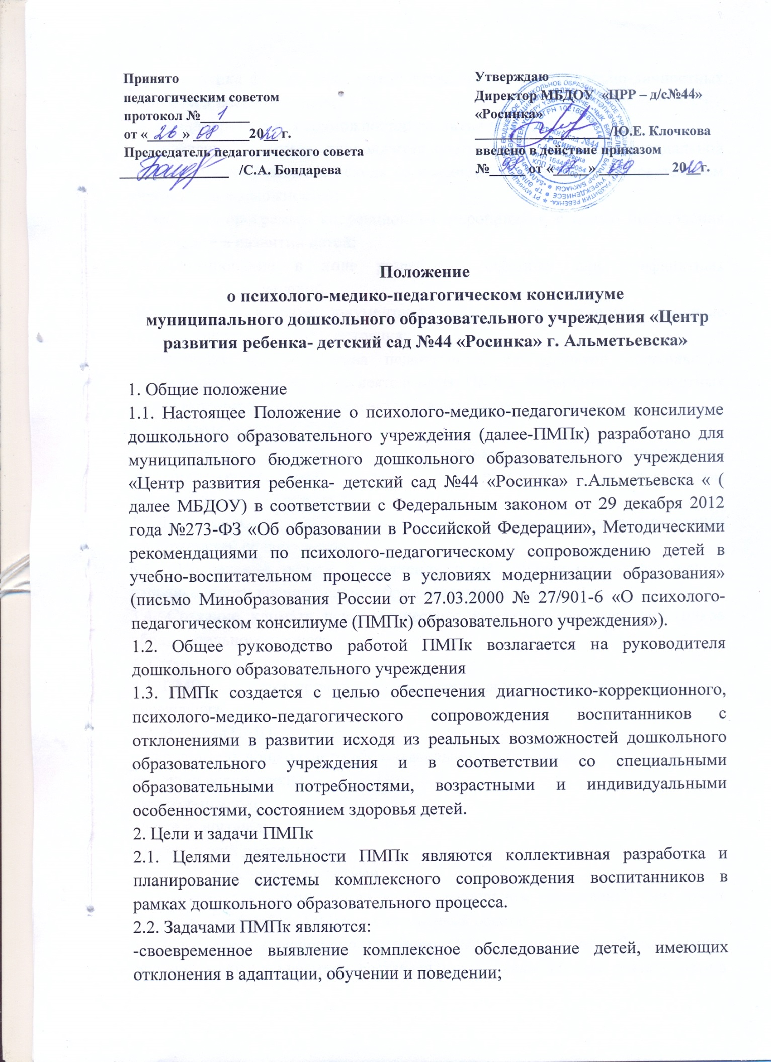
-профилактика физических, интеллектуальных и эмоционально-личностных перегрузок воспитанников;
-выявление резервных возможностей развития детей;
-определение характера, продолжительности и эффективности специальной (коррекционной) помощи исходя из имеющихся в данном образовательном учреждении возможностей;
-разработка программы коррекционных мероприятий с целью преодоления отклонений в развитии детей;
-консультирование в ходе разрешения сложных или конфликтных педагогических ситуаций;
-подготовка и ведение документации, отражающей актуальное развитие ребенка, диагностику его состояния;
-организация взаимодействия педагогов и специалистов дошкольного учреждения, участвующих в деятельности ПМПк, формирование целостных представлений о причинах, характере, возможных трудностях ребенка.
3. Основные функции ПМПк
3.1. Проведение углубленной психолого-медико-педагогической диагностики на протяжении всего периода его нахождения в дошкольном образовательном учреждении.
3.2.Диагностика индивидуальных особенностей личности, программирование возможностей ее коррекции.
3.3. Обеспечение общей и индивидуальной коррекционно-развивающей направленности воспитательно-образовательного процесса.
3.4. Создание климата психологического комфорта для всех участников образовательного процесса.
4. Структура и организация ПМПк
4.1. ПМПк создается приказом руководителя дошкольного образовательного учреждения.
4.2. В состав ПМПк входят:
-руководитель дошкольного образовательного учреждения;
-старший воспитатель;
-педагог-психолог;
-учитель-логопед;
-медицинский работник;
-педагоги, работающие с детьми.
При отсутствии специалистов в образовательном учреждении они могут привлекаться к работе ПМПк на договорной основе.
4.3. Специалисты, включенные в состав ПМПк, выполняют работу в рамках основного рабочего времени, составляя индивидуальный план деятельности в соответствии с реальным запросом на обследование детей. Специалистам может быть установлена доплата за увеличение объема работ, размер которой определяется в соответствии со ст.32, 34 Закона РФ от 10.07.1992 № 3266-1 «Об образовании» руководителем образовательного учреждения.
4.4. Обследование ребенка специалистами ПМПк осуществляется по инициативе родителей (законных представителей) или сотрудников образовательного учреждения с согласия родителей (законных представителей) на основании договора между образовательным учреждением и родителями воспитанников. Во всех случаях согласие на обследование и (или) коррекционную работу должно быть оформлено в письменном виде.
4.5. Обследование ребенка проводится каждым специалистом индивидуально с учетом реальной возрастной психофизиологической нагрузки на воспитанника.
4.6. При обсуждении на ПМПк должны быть представлены следующие документы:
*педагогическое представление, в котором отражены проблемы, возникающие у педагога и (или) воспитателя, работающих с ребенком;
-выписка из истории развития воспитанника;
*представление педагога-психолога, учителя-логопеда по установленной форме.
4.7. На основании полученных данных, их коллегиального обсуждения и анализа на заседании ПМПк составляются заключение и рекомендации по индивидуальной работе с ребенком.
4.8. Изменение условий получения дошкольного образования (в рамках возможностей, имеющихся в данном образовательном учреждении) осуществляется на основе заключения ПМПк и заявления родителей (законных представителей).
4.9.преле-мае ПМПк анализирует результаты коррекционно-развивающего обучения каждого ребенка на основании динамического наблюдения и принимает решение о его дальнейшем обучении. Изменении типа образовательного учреждения осуществляется только при наличии письменного согласия на это родителей (законных представителей). В случае перевода ребенка в другую образовательную систему оформляется выписка из карты развития, которая выдается родителям (законным представителям) по запросу из того образовательного учреждения, в котором будет обучаться (воспитываться) ребенок.
4.10. В ходе деятельности ПМПк оформляется следующая документация:
-годовой план и график плановых заседаний ПМПк;
-заявление родителей (законных представителей);
-журнал записи детей на ПМПк;
-журнал регистрации заключений, рекомендаций специалистов и коллегиального заключения и рекомендации ПМПк;
-дневник динамического наблюдения;
-психологическое представление на ребенка;
-представление учителя-логопеда на ребенка;
-представление воспитателя на ребенка;
-выписка из медицинской карты ребенка;
-коллегиальное заключение психолого-медико-педагогического консилиума;
-индивидуальная программа развития воспитанника ДО;
-протокол заседания ПМПк;
5. Порядок подготовки и проведения ПМПк
5.1. ПМПк работает по плану, составленному на учебный год. Заседания консилиума подразделяются на плановые и внеплановые.
5.2. Плановые ПМПк проводятся не реже 1 раза в квартал: в кризисные периоды развития детей, на этапах их перехода с одной ступени образования на другую.
5.3. Деятельность планового консилиума ориентирована на решение следующих задач:
-определение путей психолого-медико-педегогического сопровождения детей;
-выработка согласованных решений по созданию оптимальных условий для развития и обучения детей;
-динамическая оценка состояния ребенка, группы и коррекция ранее намеченной программы.
5.4. Внеплановые заседания ПМПк собираются по запросам специалистов, организующих коррекционно-развивающее обучение или внеурочную работу с конкретным ребенком, а также по запросам родителей (законных представителей) воспитанников. Поводом для внепланового ПМПК является отрицательная динамика обучения и развития ребенка.
5.5. Задачами внепланового ПМПк являются:
-решение вопроса о принятии каких-либо необходимых экстренных мер по выявленным обстоятельствам;
-изменение ранее проводимой коррекционно-развивающей программы в случае ее неэффективности.
5.6. Для повышения эффективности коррекционно-развивающей работы с воспитанником решением ПМПк назначается ведущий специалист.
5.7. Решением консилиума ведущим специалистом назначается в первую очередь воспитатель группы, но может быть назначен и другой специалист, проводящий коррекционно-развивающее обучение. В функциональные обязанности ведущего специалиста входят индивидуальная коррекционно-развивающая работа с ребенком, а также отслеживание проведения комплексных диагностических обследований и коррекционных мероприятий и координация работы других специалистов.
5.8. Подготовка и проведение ПМПк:
-Обслуживание ребенка на консилиуме планируется не позднее двух недель до даты его проведения.
-Председатель ПМПк ставит в известность родителей (законных представителей) и специалистов консилиума о необходимости обсуждения проблемы, организует подготовку и проведение заседания ПМПк.
-Ведущий специалист обсуждаемого ребенка по согласованию с председателем ПМПк составляет список специалистов, участвующих в консилиуме.
-Специалисты, ведущие работу с ребенком, обязаны не позднее, чем за 3 дня до проведения ПМПк представить ведущему специалисту характеристику динамики развития ребенка за период, прошедший с момента последнего консилиума.
-На ребенка, обсуждаемого на консилиуме, заводится карта психолого-медико-педагогического сопровождения, содержащая рекомендации по организации индивидуального подхода к работе с ним. Карта хранится вместе с документацией ПМПк у представителя консилиума в месте, исключающем возможность ознакомления с ее содержанием посторонних лиц.
5.9. Порядок проведения ПМПк:
-Проводится под руководством представителя консилиума, а в его отсутствие-заместителя председателя.
-На заседании ПМПк ведущий специалист, а также все специалисты, участвующие в обследовании и/или коррекционной работе, представляют заключения на ребенка и рекомендации. Коллегиальное заключение ПМПк содержит обобщенную характеристику структуры нарушения развития ребенка (без указания диагноза) и программу специальной коррекционной помощи с рекомендациями специалистов.
-Заключения специалистов, коллегиальное заключение ПМПк, предложенные рекомендации доводятся до сведения родителей (законных представителей).
-При направлении ребенка на ГПМПК выписка из протокола ПМПк и другие документы передаются представителем ПМПк лично. В другие учреждения и организации заключения специалистов или коллегиальное заключение ПМПк могут направляться только по официальному запросу.
-Протокол ПМПк оформляется секретарем консилиума не позднее чем через 3 дня после его проведения.
-Председатель и члены ПМПк несут персональную ответственность за конфиденциальность информации о ребенке, полученной в процессе консилиума.
6. Права и обязанности специалистов ПМПк
6.1. Специалисты ПМПк имеют право:
-самостоятельно выбирать средства, оптимальные формы и методы работы с детьми и взрослыми, решать вопросы приоритетных направлений своей деятельности;
-обращаться к педагогическим работникам, администрации ДОУ, родителям (законным представителям) воспитанников для координации коррекционно-развивающей работы с детьми;
-проводить в образовательном учреждении индивидуальные и групповые обследования (медицинские, логопедические, психологические);
-требовать от администрации дошкольного учреждения создания условий, необходимых для успешного выполнения своих профессиональных обязанностей, обеспечения инструктивной и методической документации;
-получать от директора дошкольным учреждением сведения информативно-правового и организационного характера, знакомится с соответствующими документами;
-обращаться за консультацией в образовательные, медицинские, специальные (коррекционные) учреждения, привлекать к работе ПМПк специалистов городской (областной) психолого-медико-педагогической кимиссии (ПМПК);
-вести просветительскую деятельность по пропаганде психолого-медико-педагогических знаний;
-обобщать и распространять опыт своей работы, выпускать буклеты, методические разработки, рекомендации и т.д.
6.2. Специалисты ПМПк обязаны:
-рассматривать вопросы и принимать решения строго в рамках своей профессиональной компетенции:
-в решение вопросов исходить из интересов ребенка, задач его обучения, воспитания и развития, работать в соответствии с профессионально-этическими нормами, обеспечивая полную конфиденциальность получаемой информации;
-принимать решения и вести работу в формах, исключающих возможность нанесения вреда здоровью (в т.ч. психическому), чести и достоинству воспитанников, их родителей (законных представителей), педагогических работников;
-оказывать помощь администрации, педагогическому коллективу дошкольного учреждения, всем участникам образовательного процесса в решении проблем, связанных с обеспечением полноценного психического развития, эмоционально-волевой сферы детей и индивидуального подхода к ребенку;
-участвовать в управлении коллективом, содействовать созданию благоприятного психологического климата в дошкольного учреждении, разрабатывать индивидуальные программы коррекционно-развивающей работы с детьми;
-осуществлять профилактику физических, интеллектуальных и психических нагрузок, эмоциональных срывов, организовывать лечебно-оздоровительные мероприятия;
-готовить подробное заключение о состоянии развития и здоровья воспитанников для представления на городскую (областную) психолого-медико-педагогическую комиссию (ПМПК).
7. Ответственность специалистов ПМПк
Специалисты ПМПк несут ответственность:
-за адекватность используемых диагностических и коррекционных методов работы;
-обоснованность рекомендаций;
-конфиденциальность полученной при обследовании информации;
-соблюдение прав и свобод личности ребенка;
-ведение документации и ее сохранность.

